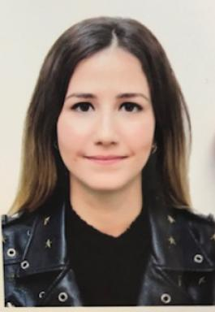 Fatma Mrad

Identifiants chercheurs

- IdHAL : fatma-mrad

Présentation

Fatma MRAD est architecte, diplômée de l’École Nationale d’Architecture et d’Urbanisme de Tunis en 2015. Elle est doctorante en architecture à l’École Nationale Supérieure de Grenoble et membre de l’équipe CRESSON depuis septembre 2018. Son projet de recherche étudie le caractère interactif de la relation cinéma-spectateur, en s’intéressant particulièrement aux rôles des ambiances urbaines dans la production des émotions chez le spectateur. Ce projet de recherche a pour ambition de discuter en quoi la fabrique des émotions à travers les ambiances urbaines filmiques interroge la fabrique de la ville.

Publications

Communication dans un congrès (2)

Urban Atmospheres in Pandemic Times. Between Science Fiction and Reality
Fatma Mrad
Proceedings of the 4th International Congress on Ambiances, Alloaesthesia: Senses, Inventions, Worlds, Réseau International Ambiances, Dec 2020, e-conference, France. pp. 60-65, ⟨10.48537/hal-03220365⟩
Communication dans un congrès
hal-03220365v1
La musique des films urbains
Fatma Mrad
Séminaire 1 des 40ans du Cresson « Le retour sonore du sensible ou l’espace sonore comme entrée dans le sensible », CRESSON, Nov 2018, Grenoble, France
Communication dans un congrès
hal-02013767v1

Poster de conférence (1)

Appréhender les ambiances urbaines à travers l'émotion cinématographique
Fatma Mrad
" Ici par ailleurs " 5e Rencontres Doctorales en Architecture et Paysage de Lyon, Sep 2019, Lyon, France. 2019
Poster de conférence
hal-02304728v1

Thèse (1)

Appréhender notre réalité urbaine à travers l’expérience émotionnelle des ambiances urbaines filmiques : Essai sur trois situations esthétiques paradigmatiques
Fatma Mrad
Architecture, aménagement de l'espace. Université Grenoble Alpes [2020-..], 2025. Français. ⟨NNT : 2025GRALH015⟩
Thèse
tel-05372461v1

